**KHOÁ HỌC: THUẬT TOÁN NÂNG CAO – SAMSUNG PTIT – HÈ 2025**

**Buổi 3: PHÉP NHÂN NHANH MA TRẬN (Kỹ thuật chia và trị)**

***

**Thời gian thực hiện:** 19h30 – 23h00, Thứ 5, ngày 07 tháng 08 năm 2025

**Đề thi gồm có:** 03 bài. Giới hạn về thời gian và bộ nhớ được ghi ở cuối mỗi bài

***

**ĐỀ BÀI**

**BÀI 1. DSA04008. SỐ FIBONACCI THỨ N**

Dãy số Fibonacci được xác định bằng công thức như sau:

F[0] = 0, F[1] = 1;

F[n] = F[n-1] + F[n-2] với mọi n >= 2.

Các phần tử đầu tiên của dãy số là 0, 1, 1, 2, 3, 5, 8, ...

Nhiệm vụ của bạn là hãy xác định số Fibonaci thứ n. Do đáp số có thể rất lớn, in ra kết quả theo modulo 109 + 7.

**Input:**

* Dòng đầu tiên là số lượng bộ test T (T ≤ 1000).
* Mỗi test bắt gồm một số nguyên N (1 ≤ N ≤ 109).

**Output:**Với mỗi test, in ra đáp án trên một dòng.

**Ví dụ:**

|  |  |
| --- | --- |
| **Input** | **Output** |
| 3  2  6  20 | 1  8  6765 |

**BÀI 2. T1514. SỐ FIBONACCI – VER2**

Công thức số Fibonacci:

F[0] = 1, F[1] = 1;

F[n] = F[n - 1] + F[n - 2] với i ≥ 2.

Nhiệm vụ của bạn là hãy tìm số Fibonacci thứ n theo modulo BASE cho trước.

**Input:**

Dòng đầu tiên là số lượng bộ test T (T ≤ 20).

Mỗi test gồm 2 số nguyên dương N và BASE

**Output:**

Với mỗi test, hãy in ra đáp án tìm được trên một dòng.

**Giới hạn:**

* **Subtask 1 (33%):** N ≤ 106, BASE ≤ 109;
* **Subtask 2 (33%):** N ≤ 1015, BASE ≤ 109;
* **Subtask 3 (33%):** N ≤ 1015, BASE ≤ 1012;

**Ví dụ:**

|  |  |
| --- | --- |
| **Input** | **Output** |
| 3  5 1000  6 1000  19 1000 | 8  13  765 |

**BÀI 3. OLP230. SỐ TESLA**

Dãy số Tesla được xây dựng như sau:

T(i) = i với i ≤ 3.

T(i) = T(i - 1) + 2T(i - 2) + 3xT(i - 3) với i ≥ 4.

Nhiệm vụ của bạn là hãy tìm số Tesla thứ N theo modulo BASE cho trước.

**Input:**

* Dòng đầu tiên là số lượng bộ test T (T ≤ 100).
* Mỗi test gồm hai số nguyên dương N và BASE (N ≤ 109, BASE ≤ 1012).

**Output:**

Với mỗi test, hãy in ra đáp án tìm được trên một dòng.

**Ví dụ:**

|  |  |
| --- | --- |
| **Input** | **Output** |
| 6  1 1000  2 1000  3 1000  4 1000  5 1000  1000 1000000007 | 1  2  3  10  22  87329989 |

**BÀI 4. DSA_P427. TỔNG CHUỖI SỐ TRIBONACCI**

Dãy số Tribonacci được xây dựng như sau:

T(i) = i với i ≤ 3.

T(i) = T(i - 1) + T(i - 2) + T(i - 3) với i ≥ 4.

Nhiệm vụ của bạn là hãy tính tổng N phần tử đầu tiên của dãy số này.

F(N) = T(1) + T(2) + …+ T(N)

**Input:**

Dòng đầu tiên là số lượng bộ test T (T ≤ 100).

Mỗi test gồm một số nguyên dương N (N ≤ 109).

**Output:**

Với mỗi test, in ra đáp án tìm được theo modulo 1015+7.

**Giới hạn:**

* Subtask 1 (50%): N ≤ 104;
* Subtask 2 (50%): N ≤ 109;

**Ví dụ:**

|  |  |
| --- | --- |
| **Input** | **Output** |
| 5  1  2  3  4  5 | 1  3  6  12  23 |

**BÀI 5. KHÔI PHỤC DỮ LIỆU**

Submit tại: <https://oj.vnoi.info/problem/olp_ct22_restore>

**HƯỚNG DẪN GIẢI**

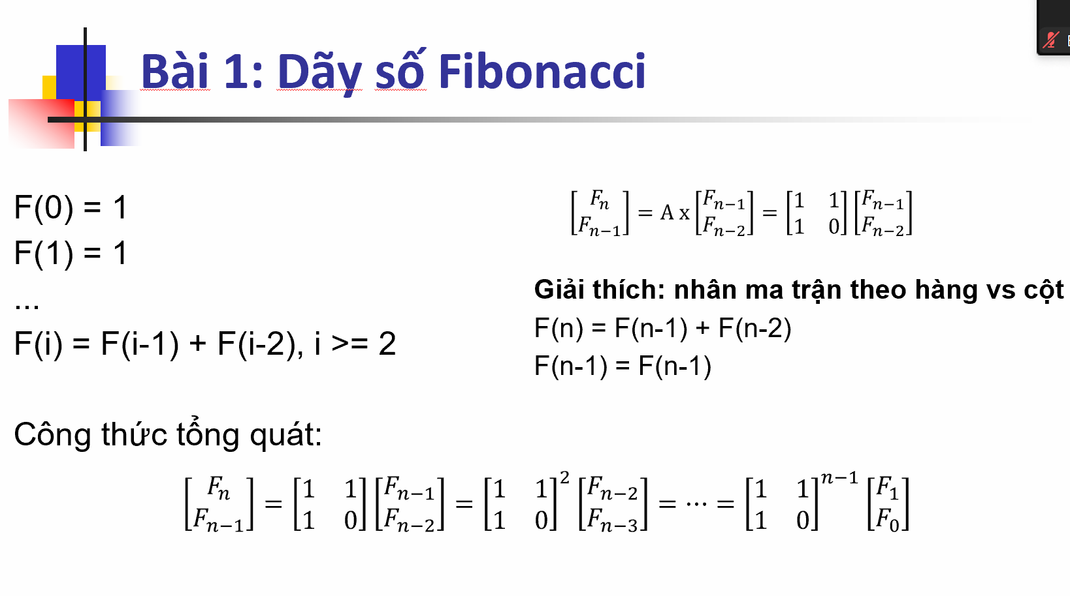

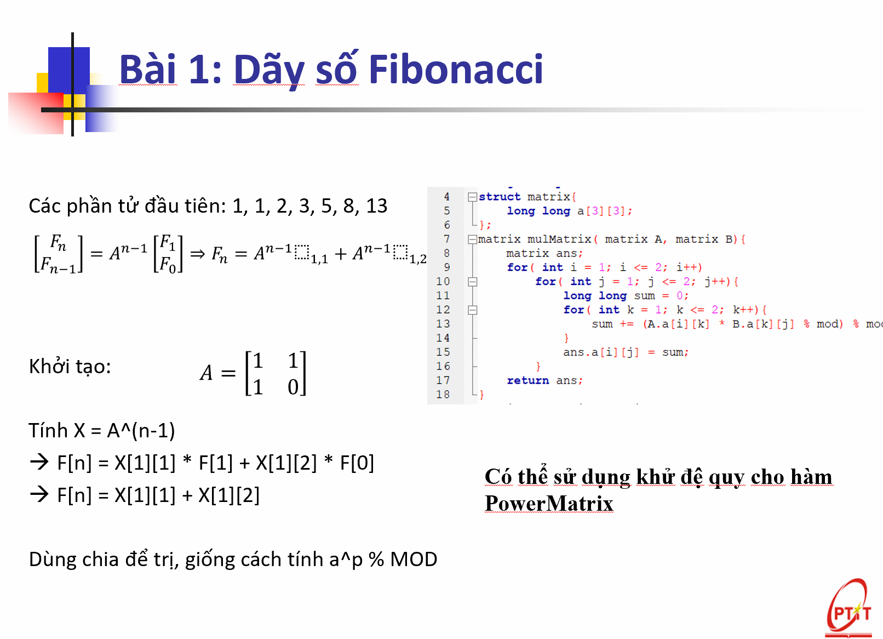

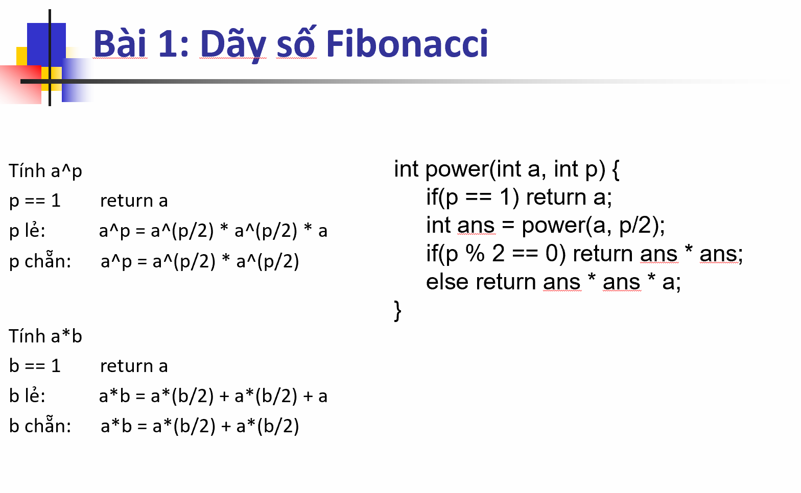

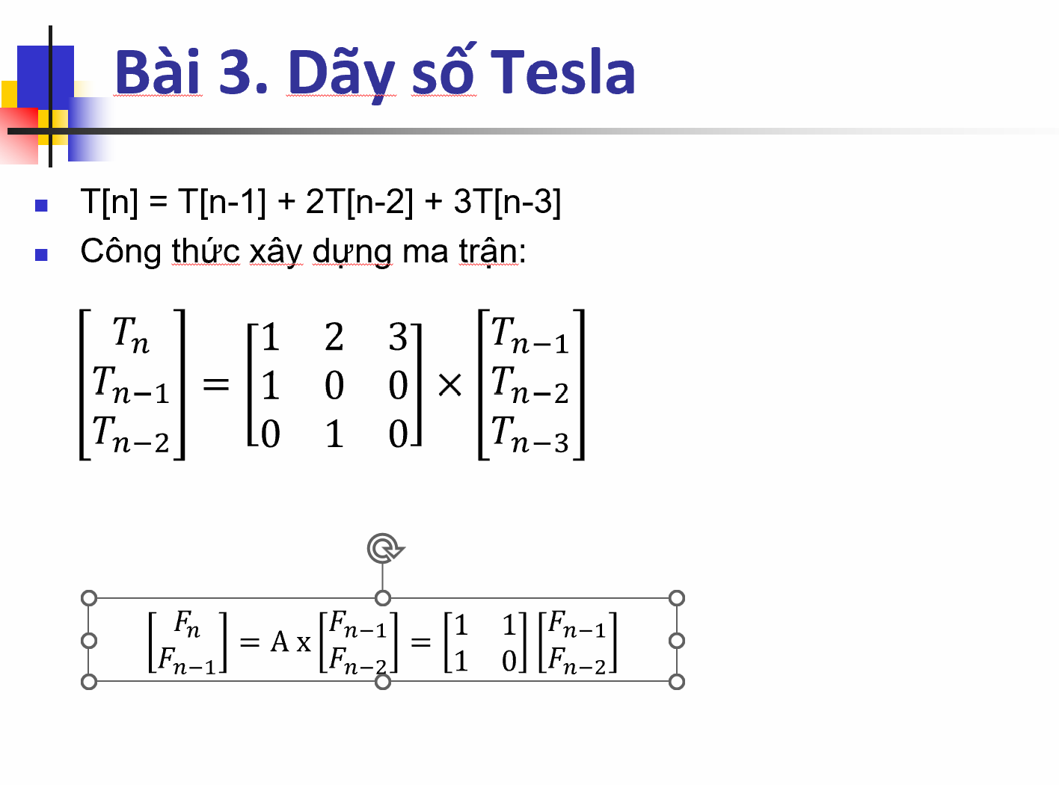

**BÀI 4. TỔNG CHUỖI SỐ TRIBONACCI**

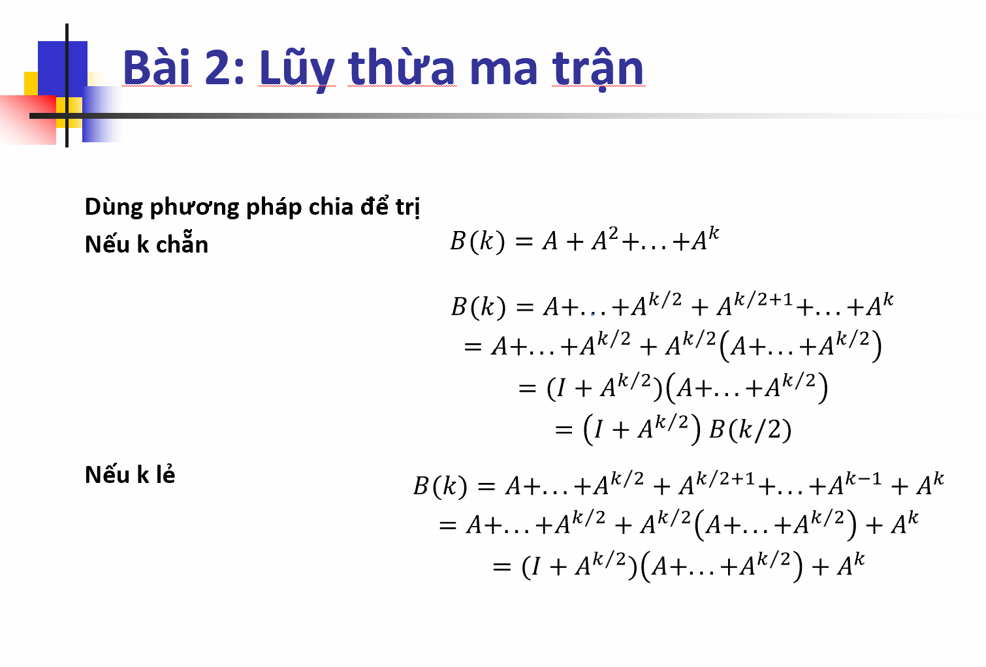

**BÀI 5. KHÔI PHỤC DỮ LIỆU**

